Projektisuunnitelman mallipohja
IT-hankkeen tilaajalle

projektin nimi

Sisällysluettelo

Projektisuunnitelman mallipohja IT-hankkeen tilaajalle 1
1 Käsitteet 3
2 Nykytilanne ja tarpeet 3
3 Projektin tavoitteet 4
3.1 Tavoitteet 4
3.2 Aikataulu 4
3.3 Rajaukset 4
4 Riippuvuudet ja edellytykset 5
5 Projektin ohjaus, organisointi ja tarvittavat resurssit 5
5.1. Projektin ohjausryhmä 5
5.3. Projekti- ja sidosryhmät 6
6 Tehtävät ja vastuut (RACI) 8
7 Projektin päävaiheet ja aikataulutus 9
8 Työskentelyn periaatteet 10
8.1 Viestintä ja tiedonvälitys 10
8.2 Projektin kick-off -työpaja 10
8.3 Työmäärä- ja kustannusarviot 10
8.4 Vaiheen päättäminen 10
8.5 Koulutus, perehdyttäminen 10
9 Projektin ohjauskäytännöt 11
9.1 Palaute 11
9.2 Ohjausryhmän kokoukset 11
9.3 Projektiryhmän palaverit 11
9.4 Projektin statusraportointi 11
10 Projektibudjetin ja laskutuksen seuranta 11
11 Riskienhallinta 12
12 Muutoshallinta 12
13 Laadunvarmistus 13
14 Projektin hyväksymispisteet 13
15 Liitteet 13
16 Muutoshistoria 13

1 Käsitteet
Tässä esitellään projektin kannalta tärkeät käsitteet, jotta niihin voi yksinkertaisemmin viitata jäljempänä. Avattava mm. keskeiset käsitteet, joita IT-toimittaja ei mitä luultavimmin tunne syvällisesti.

2 Nykytilanne ja tarpeet
Nykytilanteen kuvaus – perustelut projektin merkitykselle ja sen toteuttamiselle.
- Mitä on oleellista tietää nykytilanteesta?
- Mikä on ongelma/tarve, johon halutaan ratkaisu?
- Mitä halutaan mahdollistuvan johtamisessa, toiminnassa jne. kun uusi ratkaisu on käytössä?
- Mitä halutaan ratkaista/mahdollistaa/korjata loppuasiakkaiden/sidosryhmien näkökulmasta?
- Millasta yhteistyötä tilaaja-toimittajasuhteessa odotetaan?
Millainen on hyvä projektisuunnitelma?
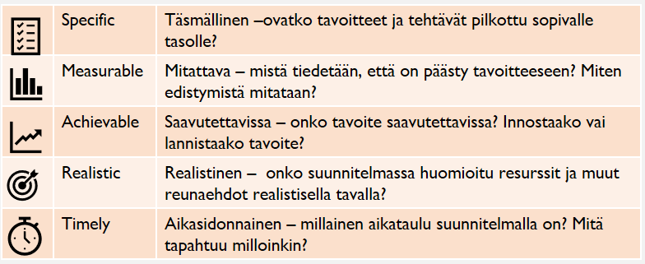

3 Projektin tavoitteet

3.1 Tavoitteet
Milloin voidaan sanoa että projekti on onnistunut? Mikä on tärkeintä ja pakollista saavuttaa? Mitä toissijaisia tavoitteita on? Mitä rajauksia on?
- Mitkä mittarit käytössä tulosten arvioinnissa?
- Esimerkkejä: Prosessin automaatioaste prosentteina, kriittisen toiminnon läpimenoaika minuutteina/sekunteina
- Valitut mittarit kuvattava
- Huom! Ottakaa huomioon myös jatkuvien palveluiden kannusteena toimiminen – jos tavoitteita ei järjestelmästä johtuvista syistä saavuteta, voi neuvotella sanktiointitasoista toimittajan kanssa.
- Mitkä ovat em. mittareiden tavoitteet (numeroina)?
- Helppokäyttöisyys jne. ovat hyviä mittareita sinänsä, mutta on mietittävä miten nämä asiat todennetaan käytännössä – se päästäänkö tavoitteeseen vai ei, ei saa olla mielipidekysymys etenkin jos siihen liittyy maksuposteja ja hyväksyntöjä

3.2 Aikataulu
Kuvaa tähän projektin tavoiteaikataulu yleisellä tasolla, älä mene detaljeihin ja tarkkoihin vaiheistuksiin. Mitkä ovat projektin aloitus- ja päättymisajankohdat? Onko jotain erityislaatuisia päivämääriä projektin aikana, joilla on merkitystä projektin tarkan aikataulutuksen suunnittelemiseksi?
Onko tiedossa jokin tilanne, jonka on ratkettava ennen kuin projektin voi aloittaa (esim. rahoituksen ratkeaminen, jonkin edeltävän projektin on päätyttävä ennen kuin voi aloittaa uuden tms.)?

3.3 Rajaukset
Mitä projektista jätetään pois? Mihin keskitytään?

4 Riippuvuudet ja edellytykset
Asiat, jotka oltava kunnossa, päätettynä tai sovittuna, jotta projektiin voi ryhtyä.
Ennen projektin aloitusta seuraavat toimenpiteet tulee olla hoidettuna ja ohjausryhmän hyväksyminä:
- Salassapitosopimus allekirjoitettu
- Sopimus projektista allekirjoitettu
- Projektipäällikkö/-päälliköt nimetty
- Ohjausryhmä nimetty
- Projektiryhmä nimetty
- Tuloksien arvioinnin mittarit kiinnitetty
- Mahdolliset kolmannen osapuolen resurssit sovittu, salassapitosopimukset allekirjoitettu sekä resursointi vahvistettu kolmannen osapuolen toimesta
Mitä tarvitaan heti projektin alkaessa, jotta työt pääsevät hyvin käyntiin? Mitä toimenpiteitä tarvitaan, jotta mahdollistuu?
- Projektipalaverit ja ohjausryhmän palaverit sovitaan ja kalenteroidaan
- Projektin vaiheistus ja hyväksymispisteet laadittu ja molemmin puolin hyväksytty

5 Projektin ohjaus, organisointi ja tarvittavat resurssit

5.1. Projektin ohjausryhmä
Ohjausryhmän tehtävänä on valvoa ja ennen kaikkea ohjata projektin etenemistä. Ohjausryhmän jäsenet tukevat omalla osaamisellaan ja toimivaltuuksillaan projektipäällikköä ja projektiryhmää tavoitteiden saavuttamisessa.
Ohjausryhmän tehtävät:
- Projektin tavoitteiden asettaminen
- Projektisuunnitelman hyväksyntä
- Projektin (ja mahdollisten aliprojektien) käynnistämisluvan myöntäminen
- Projektin etenemisen valvominen ja hyväksymiskriteerien asettaminen vaiheille
- Projektimuutoksista päättäminen (sisältö, aikataulu, kustannukset) sekä niiden rajojen asettaminen, joiden puitteissa projektipäällikkö/projektipäälliköt voivat tehdä päätökset itsenäisesti
- Budjetin ja riskien valvonta. Vastuualueella on myös aktiivisuus riskien tunnistamisessa ja ennaltaehkäisemisessä.
- Projektin sekä projektin vaiheiden päättämisen hyväksyminen.
- Muut asiat jotka projektiryhmä nostaa ohjausryhmän käsiteltäväksi

Projektin nimetty ohjausryhmä on:

Nimi | Vastuut projektissa/ ohjausryhmässä | Puhelinnumero | Sähköposti

5.3. Projekti- ja sidosryhmät
Projektiryhmä vastaa projektin toteuttamisesta ja on vastuussa ohjausryhmälle projektinsa etenemisestä (tavoitteista, budjetista, aikataulusta). Projektiryhmän vastuulla on myös tarvittavat ja osaavat resurssit.
Projektiryhmää vetää... Projektiryhmien tapaamisten muistiot kirjaa...

<Tilaajan> projektiryhmän jäsenet:

Nimi | Vastuut projektissa | Puhelinnumero | Sähköposti

<Toimittajan> projektiryhmän jäsenet

Nimi | Vastuut projektissa | Puhelinnumero | Sähköposti

Projektiin liittyvien sidosryhmien yhteyshenkilöt:

Nimi | Vastuut projektissa | Puhelinnumero | Sähköposti

6 Tehtävät ja vastuut (RACI)

(R) Responsible
- Vastuussa toteutuksesta (1-n henkilöä), mielellään yksi per tehtävä​
- Accountable / Approver​
- Omistaa asian, hyväksyy toteutuksen​
(C) Consulted​
- Asiantuntija, joka tuo tietoa tai auttaa ​
(I) Informed​
- Osapuoli, jota tiedotetaan etenemisestä

Projektin keskeisistä vastuista on sovittu seuraavasti:

Tehtäväryhmä | Tehtävä | <Tilaaja> | <Toimittaja>
 |  | RACI (määritä) | RACI (määritä)

7 Projektin päävaiheet ja aikataulutus

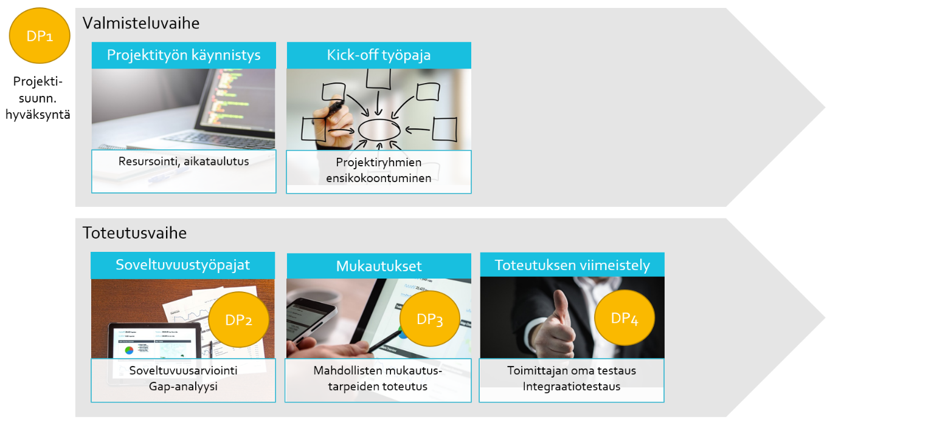

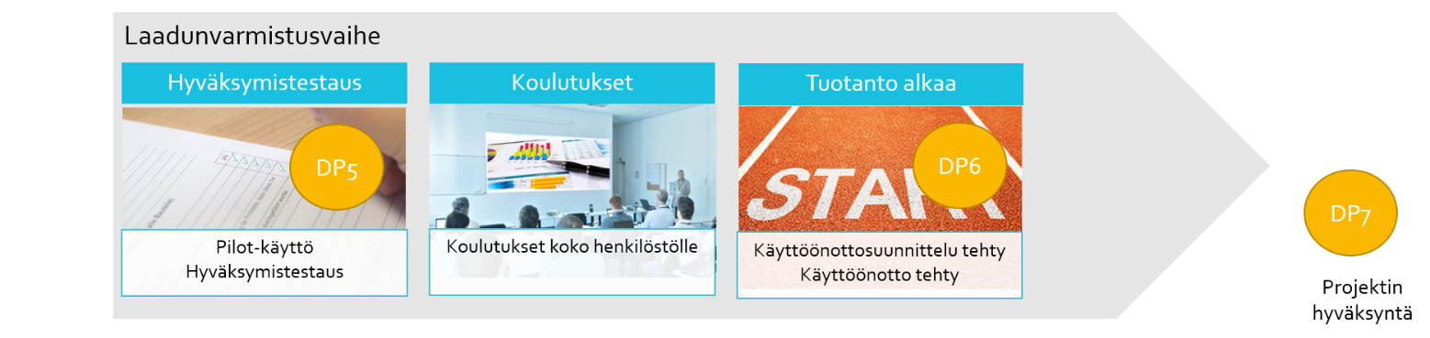

Päävaihe | Aikataulutus | Vastuuhenkilö | Lisätiedot
 |  | Vastaa/Osallistuu | Vastaa/Osallistuu

Projektin hyväksymispisteet on kuvattu kappaleessa 15.

8 Työskentelyn periaatteet
Kuvataan työskentelyn periaatteet (f2f-tapaamiset, etäkokousten käyttö, muistioiden laatiminen, jatkotoimenpiteiden seuranta)
Haetaan tasapaino sille miltä osin mennään vesiputousmallilla, miltä osin hyödynnetään sprinttipohjaista työskentelytapaa esim. järjestelmämuutosten osalta?

8.1 Viestintä ja tiedonvälitys
Viestintävastuut? Mille ryhmille viestitään, mikä on ryhmien kannalta olennaista, missä kanavissa heille viestitään, kuinka usein tai minkä yhteydessä?
Sidosryhmät ja kolmannet osapuolet?
Dokumentointi? Yhteinen projektityötila dokumenttien jakamiseksi?

8.2 Projektin kick-off -työpaja
Kuvataan projektin kick-offin valmistelut ja vastuu
Kuvataan mitä kick-offissa tehdään
- Projektisopimuksen keskeisten kohtien läpikäynti
- Perehdytään tavoitteisiin, aikatauluun
- Käydään läpi työmenetelmät
- Sovitaan roolit ja vastuut
- Käynnistetään projektiryhmän työ

8.3 Työmäärä- ja kustannusarviot
Onko projektissa työmäärä- tai kustannusarvioitavia elementtejä, jotka tarkentuvat työn alettua? Miten ja kenen toimesta viedään ohjausryhmän käsiteltäväksi kun tiedot tarkentuvat?

8.4 Vaiheen päättäminen
Mitä tapahtuu ennen kunkin vaiheen päättämistä? Miten projektin vaiheiden hyväksyminen tapahtuu (mitä tuotoksia voisi olla päätöksen perusteena, kuka vastaa tietojen kokoamisesta päätöksen perusteeksi, kenelle ja milloin esittelee?)

8.5 Koulutus, perehdyttäminen
Mitä koulutus- tai perehdyttämistoimia tarvitaan? Kuka niistä vastaa? Onko pilot-käyttöä rajatulle joukolle ennen laajempaa kouluttamista?

9 Projektin ohjauskäytännöt

9.1 Palaute
Kerätäänkö projektista palautetta? Miten? Kuka käsittelee palautteen?

9.2 Ohjausryhmän kokoukset
Kuinka usein pidetään? Kuka kutsuu koolle? Asialistan toimitus ennakkoon minimissään x pv ennen?

9.3 Projektiryhmän palaverit
Kuinka usein pidetään? Kuka kutsuu koolle? Asialistan toimitus ennakkoon?

9.4 Projektin statusraportointi
Miten usein tehdään? Mitä informaatiota sisältää? Kuka vastaa sen laatimisesta? Kenelle lähetetään? Miten käsitellään?

10 Projektibudjetin ja laskutuksen seuranta
Projektikustannusten seurantamenettelyt
Laskutuskäytännöt
Budjettimuutosten käsittely
Muut käytännön asiat, esim. matkakulut tms. joista ei ole sopimuksessa jo sovittu?
Mitä projektipäällikkö/-päälliköt voivat sopia keskenään? Mikä on raja, josta ylöspäin vaatii ohjausryhmän käsittelyä (yksittäiset kustannuserät tai tietyllä aikavälillä n kpl yksittäisiä joiden yhteissumma ylittää x EUR tms.)?

11 Riskienhallinta
Mitä riskejä on? Miten riskejä hallitaan? Mikä on toimintamalli? Kuka vastaa? Missä ja miten riskejä seurataan ja käsitellään?

NRO | Riski | Todennäköisyys | Vaikutus | Arvo | Korjaava toimenpide | Vastuuhenkilö | Lisätietoja
1
2
3
4

Todennäköisyys: 1 = ei todennäköinen, 2 = pieni todennäköisyys, 3 = lähes todennäköinen, 4 = todennäköinen, 5 = erittäin todennäköinen
Vaikutus: 1 = lähes olematon, 2 = pieni, 3 = kohtalainen, 4 = suuri, 5 = erittäin suuri
Arvo = Todennäköisyys * Vaikutus

12 Muutoshallinta
Mikä on muutoksen määritelmä (viittaus sopimukseen)?
Kun muutos tunnistetaan, kenelle siitä ilmoitetaan? Kuka vastaa muutosten käsittelystä? Määritellään rajat mitkä muutokset voidaan sopia projektipäälliköiden kesken, ilman muutoshallintaprosessia. Miten erityisen kiireelliset muutostarpeet viedään päätöksentekoprosessiin?
Muutoksista ylläpidetään <toimittaja> projektipäällikön toimesta muutoslokia, jossa jokaisen muutostarpeen osalta täydennetään:
- Muutoksen kuvaus
- Vaikutus liiketoimintaan / toimintaan
- Mikä on seuraus jos ei toteuteta muutosta
- Koko:
  - pieni = muutos vaikuttaa vähän, ei juurikaan vaikutusta aikatauluun eikä budjettiin
  - kohtalainen = pieni vaikutus aikatauluun esim. alle 2 viikkoa ja/tai budjettiin
  - suuri = merkittävä vaikutus budjettiin ja/tai aikatauluun esim. yli 2 viikkoa
- Kustannusarvio
- Vaikutukset vrt. alkuperäinen suunnitelma (tarkempi selvitys vaikutuksista budjettiin, aikatauluihin, resursseihin..)

13 Laadunvarmistus
Kuvataan projektin laadunvarmistusvastuut ja päätehtävät aikatauluineen
Miten toimittaja varmistaa toimituksen laadun omilla toimillaan ennen integraatio- ja hyväksymistestauksen alkamista?
Mitä on sovittu ja kuka vastaa integraatiotestauksesta? Entä hyväksymistestauksesta? Mitä testataan? Mitä ei testata?

14 Projektin hyväksymispisteet
Kuvataan projektin hyväksymispisteet ja kuka / mikä taho hyväksyy em. vaiheet. Esim:
- DP (Decision Point) 1 Projektisuunnitelman hyväksyminen
- DP 2 Soveltuvuusarvioinnin ja gap-analyysin hyväksyminen
- DP 3 Mukautusten hyväksyminen
- DP 4 Integraatiotestaustulosten hyväksyminen
- DP 5 Hyväksymistestaustulosten hyväksyminen
- DP 6 Tuotantokäyttöönottovalmiuden hyväksyminen, päätös tuotantoon siirtymisestä
- DP 7 Projektin hyväksyntä

15 Liitteet
Liitteet, esim. riskilista, testaussuunnitelma, viestintäsuunnitelma

16 Muutoshistoria

Muutospvm | Versio | Kommentit | Tekijä | Hyväksymispvm

